

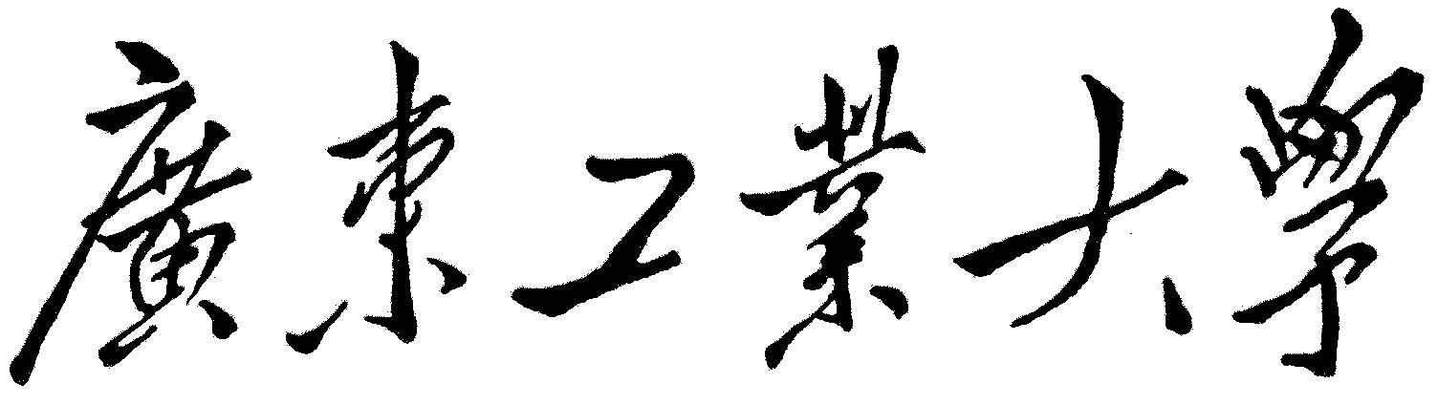

思想政治理论课实践报告

中国共产党的成立

**课程名称 中国近代史纲要**

**实践形式 视频拍摄**

**所在学院 集成电路学院**

**年级班别 集成电路设计与集成系统2班**

**学 号 3122009627**

**学生姓名 林毓川**

**指导教**师 **张金莲**

2022年12月1日

|  |
| --- |
| **实践报告应该包括以下几个方面的具体内容：字数不低于3000字。报告内容请使用小四号宋体字，1.5倍行距。**   1. **选题原因和背景** 2. **实践活动的开展形式与具体过程**   **本次实践活动主要以小组为单位，学生为主体，根据选定的主题，自主创新，自主拍摄，自主剪辑的形式进行开展，充分发挥小组成员的自主创新能力以及主观能动性，对主题进行生动展示。在对主题的展示过程中，我们对主题进行了深入的探讨，对于主题有了独特的理解以及展示方式，以独特的视角以及新颖的方式还原并呈现了历史事实。同时我们不拘泥于课本内容以及主流理解，多方面，多角度地查阅资料，结合时代背景以及历史现实，全面客观地呈现出真实的历史故事。在实践活动的开展过程中，我们不局限于单个场景，而是多场地，多角度地进行拍摄。由于疫情影响，我们最大限度地利用校内空间，在宿舍，走廊，食堂，综合楼，教学楼等地进行拍摄。在拍摄过程中，所有小组成员都参与了演出，每个人都非常投入。由于角色较多，成员不仅要一人饰演多个角色，还要背多份台词，并在后期进行配音。但大家都非常积极认真，完美地完成了拍摄任务。后期剪辑也花费了很多心思，使得影片呈现出了很好的效果，历史与现实相结合，更加突出了影片的主题。**   1. **实践报告的内容**   **南陈北李梗概**  **这是南陈（身处南方的陈独秀）与北李（身处北方的李大钊）相约建党的故事。**  **剧本二的第一幕中，以两人对于俄罗斯与中国形势的对比引入，引人深思，也使两人对于建党事业的内心之火有了苗头。陈独秀和李大钊两人边交谈边行走，灾民们进入镜头，此处的灾民与他所说的“一年三百六十天，瘟疫，灾荒，土匪，连着闹，没法活了，就逃出来了”表达出当时的中国形势恶劣，这也刺痛了两人的内心，坚定了两人建党的内心。陈独秀的“一个用马克思学说武装起来的先进政党，一个可以把中国引向光明，让中国人过上好日子的无产阶级的政党！我不为什么（右手指着那些灾民，作愤慨状）我想让他们，能够像人一样的活着！”更加凸显两人此时内心对人民的心痛与对改变形势的坚定。镜头运转，拍摄出两人向人民宣誓的画面，建党之心无法阻挡。镜头内人民对二人的眼神充斥着希冀，暗示建党大业将会得到人民的支持。**  **第二幕中，李大钊给陈独秀京八件也体现了两人友谊之深。运镜同时李大钊的旁白说明了李大钊对党的事业前进抱负着向往和希冀。第三幕中两人写信也体现了两人对彼此的信任和两人的知识渊博。**  **剧本二不仅体现出两人的友谊深厚，更体现出我们的党，是一个为中国千万百姓谋幸福的党，一个为了让中华国富民强的党。中国共产党不会辜负人民。**  **五四剧本梗概**  **五四运动是中国近代史上一场以先进青年知识分子为先锋、广大人民群众参加的、彻底的反帝反封建的伟大爱国革命运动，这极大推动了中国共产党的成立。故，我们打算将其放在第一幕进行演绎。**  **故事开头，是著名的巴黎和会。西方列强无视中国政府的合理需求，让日本霸占了德国在山东的一切权利。作为外交官的顾维钧，纵使有理在身，态度强硬，也终究改变不了这耻辱的结局。正如剧中所说：“中国人民，不会忘记这沉痛的一天！”。**  **合谈失败的消息传到国内，举国震怒，以学生为代表的人民群众走向街头，喊出：还我青岛，誓死力争！的坚定口号。工人罢工，商人罢市，就连小偷，都在那几天“罢偷”。可见五四运动的影响力之大，首重面之广。**  **由此，中国的一些有识之士，也开始在救国图存的道路上，开始新的求索。共产主义在北方的俄国成功施行，也让中国人民进行了思考——共产主义能否也能用在中国呢？他们或许也会疑惑，也会彷徨，但是，三十年后，天安门城楼上的高呼证实了他们是正确的。百年之后的中国，证实了他们是正确的。**  **五四运动是一场拯救民族危亡、捍卫民族尊严、凝聚民族力量而掀起的伟大社会革命运动。是一场传播新思想、新文化、新知识的伟大思想启蒙运动和新文化运动。今日的我们应当牢记那段历史，如此方能在未来的征途中，乘风破浪，到中流击水，浪遏飞舟！**   1. **实践结论** 2. **个人小结**   **在拍电影之前我对中国共产党的成立仅限于几个有志青年在浙江嘉兴南湖成立共产党，成立时间是1921年，仅仅如此，不知道共产党的成立之初的艰难，直到接到拍电影的这个任务才去深入了解中国共产党成立的详细过程。于是我们这个小组从写剧本开始，想还原中国共产党成立的过程以及当时的社会背景，在写剧本的过程中，你要搜集大量的资料，并且学习剧本该怎么写才能使情节连贯，人物形象鲜明突出，主题契合，在此期间，锻炼了个人的各种能力。剧本写完后便开始拍摄，一开始总是艰难的，要不就是笑场，要不就是忘记台词，各种情况都有。逐渐地，我们能很好地驾驭场景，自然地表现历史人物，必不可少的是了解人物生平，明白他当时的感受，因此，我对中国共产党成立感到不可思议，以及对党成立后壮大与蓬勃发展感到不可思议与由衷欢喜。电影拍摄完成，我感受到了团结的力量，无论是中国共产党的成立还是这次团队合作拍摄短片，我们尽己之力只为追寻一个共同的目标，最终的结果都是成功了。**  **（内容可加页）** |

教师评议表

|  |  |  |
| --- | --- | --- |
| 教师评语 | | |
| 评价结果 |  | |
| 评分标准：   1. 内容：内容是否全面具体，与教材内容是否有紧密联系； 2. 结构：结构是否严谨，逻辑是否清晰； 3. 观点：观点是否正确，是否有新意； 4. 形式：行文是否流畅，表述是否准确。 | | |
| 教师签名： | | 日期： |